Temat: Tęcza.

Data: 07.04.21r.

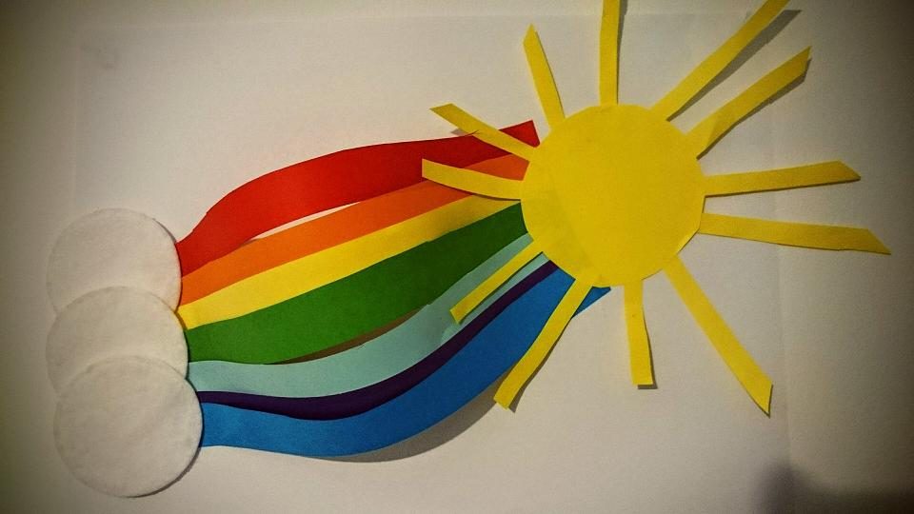
- Poranna rozgrzewka- zabawa ruchowa. Na powitanie dnia zapraszam Was do zabawy ruchowej przy muzyce „Błyskawica, grzmot”- link znajduje się tutaj: https://www.youtube.com/watch?v=iIEMPN4zSy4
Pada deszczyk, pada deszczyk / wieje, wieje wiatr x2
Błyskawica grzmot x2
A na niebie wstaje piękna tęcza tęcza
- „Tęcza na talerzu”- wykonanie eksperymentu. Pomoce/składniki: cukierki Skittles, biały talerz, woda. Przygotowanie: Wokół rantu talerza układamy cukierki w kształcie okręgu, następnie na środek talerza powoli wlewamy wodę i obserwujemy co się dzieje. Ważne, aby po wlaniu wody nie przestawiać i nie przesuwać talerza, bo barwniki się rozpłyną nierówno. Najlepiej jak talerz stoi w miejscu. Cukierki zaczynają puszczać barwnik w bardzo efektowny sposób, już po kilku sekundach barwiąc wodę niczym powstająca tęcza. Jeśli nie macie dostępnych produktów można pokazać dziecku filmik link znajduje się tutaj:
https://www.youtube.com/watch?v=SfVVFCAmSmY
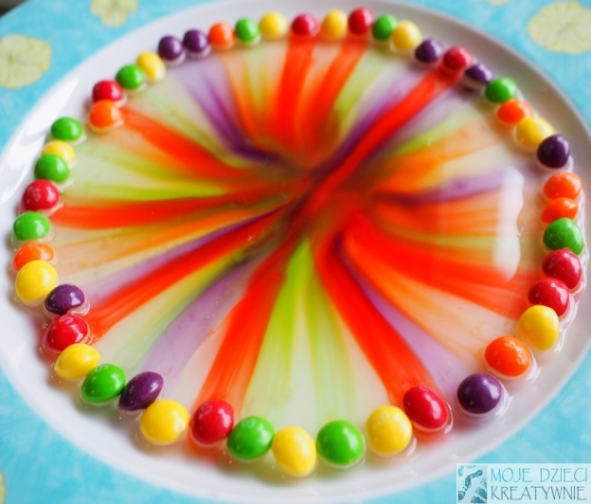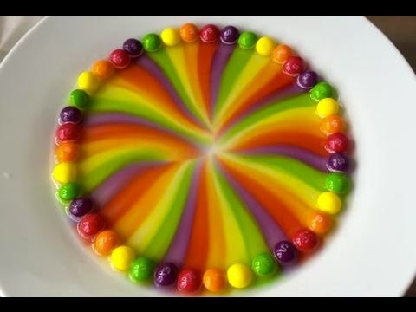
Zapraszam do wysłuchania bajki pt. „Siedem duszków tęczy”.
https://www.youtube.com/watch?v=n4VUa-vNVXk
Piosenka : „Tęcza, tęcza, cza, cza” https://www.youtube.com/watch?v=LmBK0xFkhH4

Zapraszam do wykonania tęczy- propozycje prac plastycznych poniżej.
